**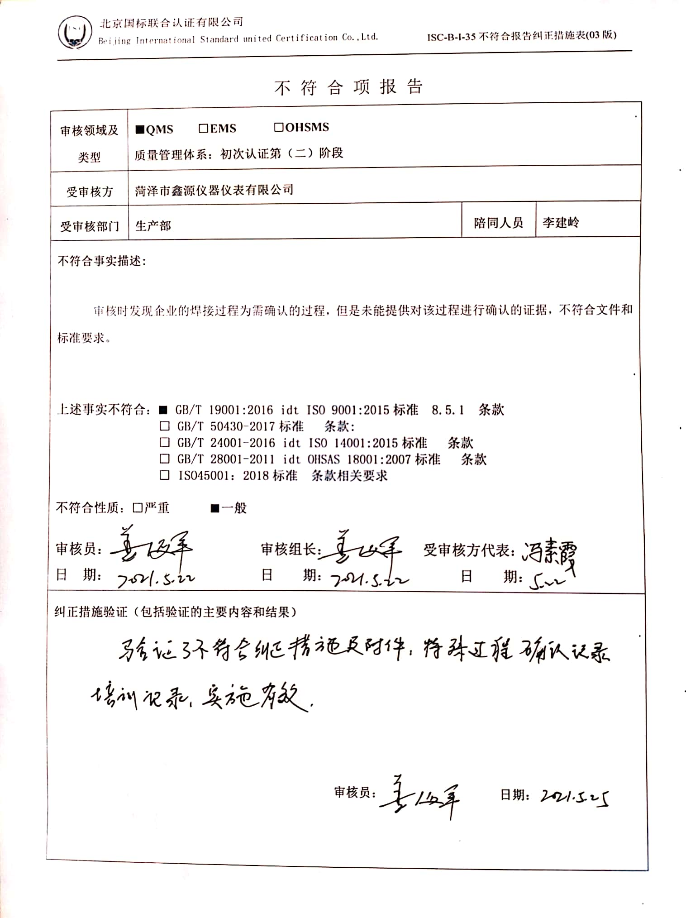**不 符 合 项 报 告

|  |  |  |  |
| --- | --- | --- | --- |
| **审核领域及类型** | **■QMS****□EMS****□OHSMS**  **质量管理体系：初次认证第（二）阶段** | | |
| **受审核方** | **菏泽市鑫源仪器仪表有限公司** | | |
| **受审核部门** | **生产部** | **陪同人员** | **李建岭** |
| **不符合事实描述:**  审核时发现企业的焊接过程为需确认的过程，但是未能提供对该过程进行确认的证据，不符合文件和标准要求。  **上述事实不符合：**■ **GB/T 19001:2016 idt ISO 9001:2015标准 8.5.1 条款**  **□ GB/T 50430-2017标准 条款:**  **□ GB/T 24001-2016 idt ISO 14001:2015标准 条款**  **□ GB/T 28001-2011 idt OHSAS 18001:2007标准 条款**  **□ ISO45001：2018标准 条款相关要求**  **不符合性质：□严重**■**一般**  **审核员： 审核组长： 受审核方代表：**  **日 期： 日 期： 日 期：** | | | |
| **纠正措施验证（包括验证的主要内容和结果）**  **审核员： 日期：** | | | |

不符合项纠正措施表

|  |
| --- |
| **E:\360安全云盘同步版\国标联合审核\202105\菏泽市鑫源仪器仪表有限公司\新建文件夹\扫描全能王 2021-05-22 18.53_8.jpg不符合项事实摘要：**  未能提供对焊接过程进行确认的证据。 |
| **纠正情况：**  组织人员对特殊过程进行确认。 |
| **原因分析：**  生产部相关人员对标准学习不足、掌握不准确，没有意识到对特殊过程确认的重要性。 |
| **纠正措施：**  组织人员学习QMS标准8.5.1条款要求；  学习公司的《生产和服务提供控制程序》要求。  **预定完成日期：** |
| **举一反三检查情况：**  **再查有无其他类似情况，未发现。** |
| **受审核方纠正措施有效性的验证：**  **措施实施有效。**  **验证人： 日期：** |

**受审核方代表： 日期：**

**